UNIVERSIDADE DO ESTADO DE SANTA CATARINA
CENTRO DE CIÊNCIAS TECNOLÓGICAS
JOINVILLE – 2017.2

Marlon Henry Schweigert

1) Indique para o esquema abaixo, um nome e as operações que estão sendo garantidas:

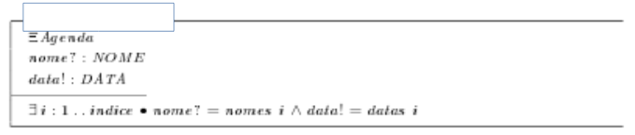
Nome: Exibir Data
Operação: Recebe como entrada o nome e exibe a data referente a este nome.

2) Comente, em linguagem natural, que significam e porque foram declaradas as restrições do exemplo para um sistema de videolocadora:

[CODIGOS, FITAS, TITULOS, PESSOAS]

-----------Definição---------------------

---------------------------------------------

---------------------------------------------

Este esquema gera a integridade dos dados do sistema de videolocadora, garantindo que o número máximo de fitas e títulos sempre positivos, não existir fitas que estão locadas e para locação, garantir que nenhuma fita se perca nos conjuntos, garantindo que a união das fitas locadas e disponíveis retornem ao estoque original e garantindo que clientes atrasados pertença a clientes.

3) Baseado no exemplo acima, crie um esquema em Z que represente uma operação de devolução de fitas

|-----------Devolução--------------------
Ξ Definição

---------------------------------------------

4) Sejam DISC e ALUNO representando disciplina e alunos, respectivamente. Considere ainda o tipo NOTA, um subconjunto dos naturais que compreende o intervalo de zero a dez.

a) Defina um estado para um sistema simples acadêmico de controle acadêmico com um único componente: uma relação que associa cada disciplina a um par cujo primeiro componente é o aluno e o segundo é a sua respectiva nota. A seguinte restrição deve ser aplicada:
- Um aluno não pode ter duas notas para uma mesma disciplina

b) Especifique, em linguagem de especificação formal Z, as seguintes operações:
- NotasDisciplina: Cada uma das disciplinas retorna todos os alunos matriculados com suas respectivas notas.
- Matriculados: Dada uma disciplina, retorna apenas os alunos matriculados na mesma.
- ComprovanteMatricula: Dado um aluno, retorna todas as disciplinas nas quais ele está matriculado.
- Histórico: Dado um aluno, retorna o histórico associado: as disciplinas com as respectivas notas.
- MaiorNota: Dada uma disciplina, retorne o conjunto de alunos com a maior nota.

